KARTA PRODUKTU
TWIST TOWER nr kat. 1631

Wymiary urządzenia:  Długość: 9,3m  Szerokość: 5,0m  Wysokość: 5,0m  Przestrzeń minimalna: 13,0m x 8,4m  Grupa wiekowa: od 5 do 14 lat  Głębokość posadowienia: 1,0m  Wysokość swobodnego upadku: 1,8m | 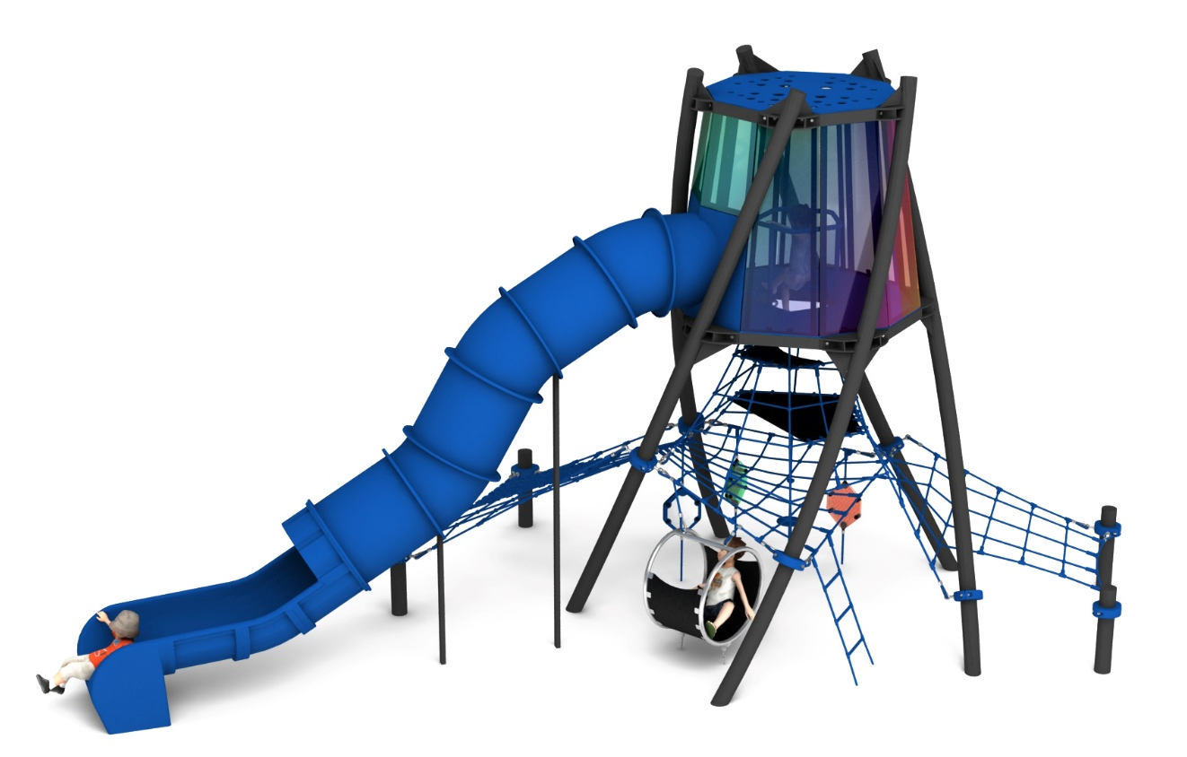

Wytyczne dotyczące materiałów i technologii wykonania urządzenia
TWIST TOWER to urządzenie w kształcie skręconej wieży. Główną konstrukcję stalową stanowi 5 stalowych łuków, wykonanych z rury o średnicy 139,7mm. Łuki górą zamocowane są do dwóch stalowych dekagonów wykonanych z jekli stalowych 100x100mm. Konstrukcja stalowa zabezpieczona przed korozją poprzez cynkowanie ogniowe oraz malowanie proszkowe. Podest oraz dach wykonane z płyty HPL o grubości 10mm i zastosowaniu zewnętrznym. Między dekagonami zainstalowane są panele z poliwęglanu w kolorach tęczy, które tworzą wewnątrz przestrzeń widokową z niesamowitymi refleksami świetlnymi. Główną atrakcją części widokowej jest zjeżdżalnia rurowa wykonana z polietylenu o części startowej na wysokości 3,0m. Wewnątrz zainstalowana jest barierka ze stali nierdzewnej, która zabezpiecza przed upadkiem użytkowników. Od dołu podestu rozciąga się siec linowa o nieregularnych kształtach, przedzielona dwoma płaszczyznami, wykonanymi z gumowej maty zbrojonej o grubości 10mm. Po zewnętrznej stronie wieży zaprojektowane są dwie siatki wejściowe w formie kratownic linowych. Dołem do konstrukcji linowej zainstalowane są dodatkowe akcesoria zabawowe:
- 1x linka wspinaczkowa
- 1x drabinka linowa
- 3 x panele wizualne
- 1 x siedzisko wykonane z okręgów ze stali nierdzewnej, z wypełnieniem ze zbrojonej maty gumowej.
Elementy linowe wykonane są z lin poliamidowych, plecionych, klejonych o średnicy 18mm, połączonych złączkami wykonanymi z aluminium, stali nierdzewnej oraz tworzyw sztucznych. Połączenia sieci linowej z konstrukcją stalową zapewnione jest za pomocą elementów wykonanych ze stali nierdzewnej, stali cynkowanej oraz tworzyw sztucznych. Posadowienie konstrukcji stalowej wykonane jako stopy żelbetowe.

Obszar upadku urządzenia powinien zostać wykonany na nawierzchni zgodnie z normą PN EN 1176- 1:2017-12. Do wykonania montażu niezbędna jest możliwość dojazdu ciężkiego sprzętu budowlanego.

W trosce o bezpieczeństwo dzieci oraz jakość urządzeń wymaga się, aby urządzenia posiadały certyfikat na zgodność z normami PN EN 1176-1:2017-12, PN EN 1176-11:2014-11, PN EN 1176-3:2017-12, wydane w systemie akredytowanym przez Państwowe Centrum Akredytacji lub krajowej jednostki akredytującej pozostałych Państw członkowskich, zgodnie z Rozporządzeniem Parlamentu Europejskiego i Rady Unii Europejskiej (WE) nr 765/2008”.

